Министерство образования и науки РФ
ФГБОУ ВПО «Кубанский государственный технологический университет» (КубГТУ)
Кафедра «Информационных систем и программирования»

КОНТРОЛЬНАЯ РАБОТА
по дисциплине «Человеко-машинное взаимодействие»
на тему: «Юзабилити»
Выполнил студент группы 08-ЗКС-325 ПО1
4 курса факультета 230105 – МИППС
Потяков Владислав Александрович
Отметка о регистрации: №_______________
от «_____»____________20__г.
Результаты проверки преподавателем:
______________________________________________________________________________________________________________________________
Старший преподаватель кафедры Е.А. Симоненко
Защита ___________________
(дата)

Краснодар
2014

Содержание:

Задание 1 – анализ юзабилити сайта doctor-laptev.ru............................... 3

Задание 2 – анализ юзабилити программы Auslogic Bootspeed................…6

Задание №1 Анализ Сайта doctor-laptev.ru

Главная страница
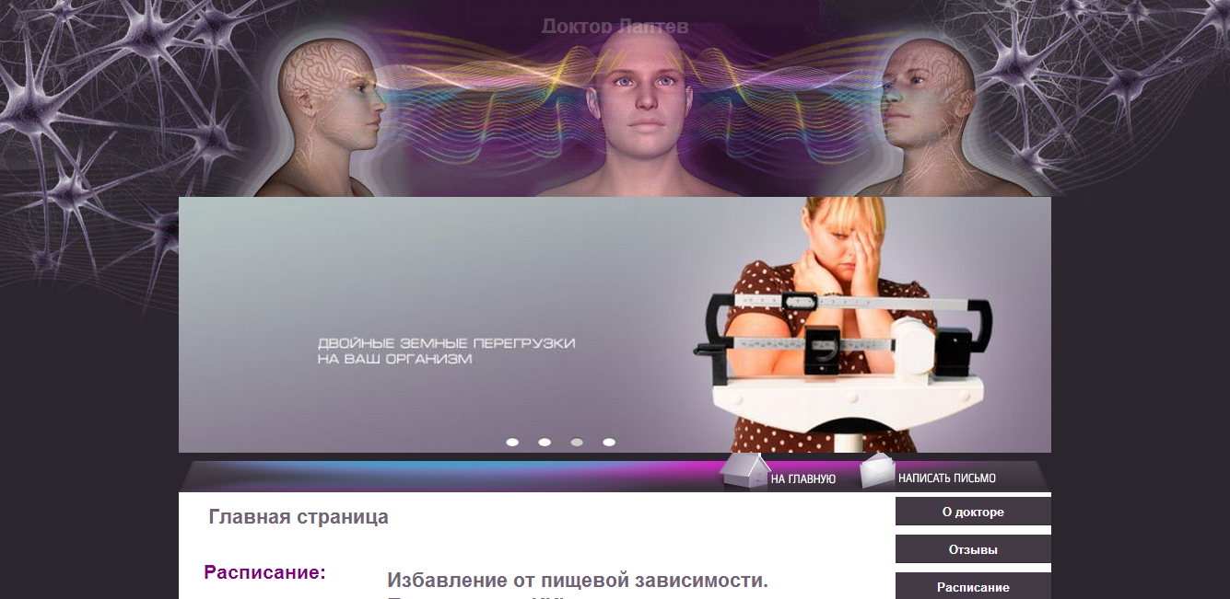

- Главная страница сделана на Flash. Есть альтернативное меню, но нет полной HTML-страницы. То есть страница не индексируемая, и пользователи, у которых не установлен, отключен или устарел flash-плейер, не смогут ничего увидеть, кроме предложения установить плейер. Большой минус для продвижения и авторитета сайта
- Keywords. Ключевые слова не заполнены, как и на других странцах.
- Description. Описание короткое и не информативное. «О докторе и методе похудения», оно будет мало полезно в поиске.
- Flash со стрелкой и уровнями похудения мало эффективен. В первые несколько секунд бессмыслица, а значит это не будет действовать на посетителя. Он или уйдет, или перейдет на другую страницу сайта, но он так и не оценит что этим хотели сказать, потому что слишком долго.
- Все оформление в черных и огненно-красных тонах + гипнотизирующие глаза – не однозначно. Если весь акцент на то, чтобы загипнотизировать посетителя, чтобы он сразу бесповоротно захотел воспользоваться услугами только этого человека, то может быть. Но я такого эффекта на себе не почувствовал. Если же это сайт действительно авторитетного уважаемого практикующего доктора, который помогает людям честными методами, который является большим специалистом в своей области, то как раз это и надо отразить на сайте, а не вуалировать спецэффектами. Сделать это можно как можно более подробно рассказать о фактах и трудовой деятельности доктора, описать достижения, разместить реальную фотографию на странице «О докторе»

О докторе
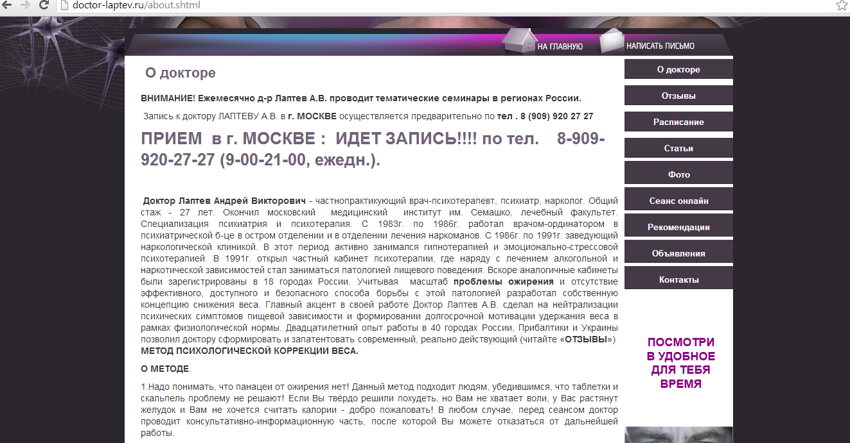
- Мало информации на странице
- Ключевые слова отсутствуют
- Описание Description и Заголовок Title повторяют с главной страницы. Или информацию объединять на одной странице, или все таки подавать разную информацию и давать хоть немного разные описания и заголовки страниц. Поисковики плохо к такому относятся

Так можно похудеть
Пожалуй, самый значимый раздел сайта. Именно так называемые Success Story (как это можно сейчас говорить), то есть истории успеха, наглядные примеры, благодарные клиенты – именно это во многом решающий момент в принятии решения воспользоваться услугами именно этого человека.

Предложения:
- Сделать не одной страницей, а целым разделом;
- На основной странице раздела общая информация;
- Каждая внутренняя страница раздела – отдельная Success Story, с как можно более подробным описанием конкретной ситуации, конкретного клиента, применяемых методиках, достижениях и т.п. Желательно несколько фотографий на страничке, соответствующие разным этапам сеанса. Двум фоткам «До и После» сейчас мало кто доверяет.

На этой же страничке благодарственные слова клиента.

Публикации
- Сложно структурирована страница. Не понятно где только абзац очередной статьи и что более полная версия будет на новой странице, а где полноценная статья.
  - Необходимо реализовать полноценный структурированный каталог статей.
  - Необходимо выложить как можно больше статей.
- Тагов-заголовков H1 на странице целых 3. Это очень важный заголовок и на одной странице использовать его очень не рекомендуется. В данном случае это как бы оправдано, потому что используется в заголовках трех отдельных равноправных статей, но как раз это и подтверждает лишний раз необходимость разбивать эту страницу на отдельные страницы, и выводить статьи каждую в отдельную страницу. Тогда можно будет более эффективно и информативно использовать по назначению Таги Title, Keywords и Description
- Картинки не кликабельны и не увеличиваются, что не есть хорошо. Это значимые картинки и лучше их показывать в полный размер.

Контакты
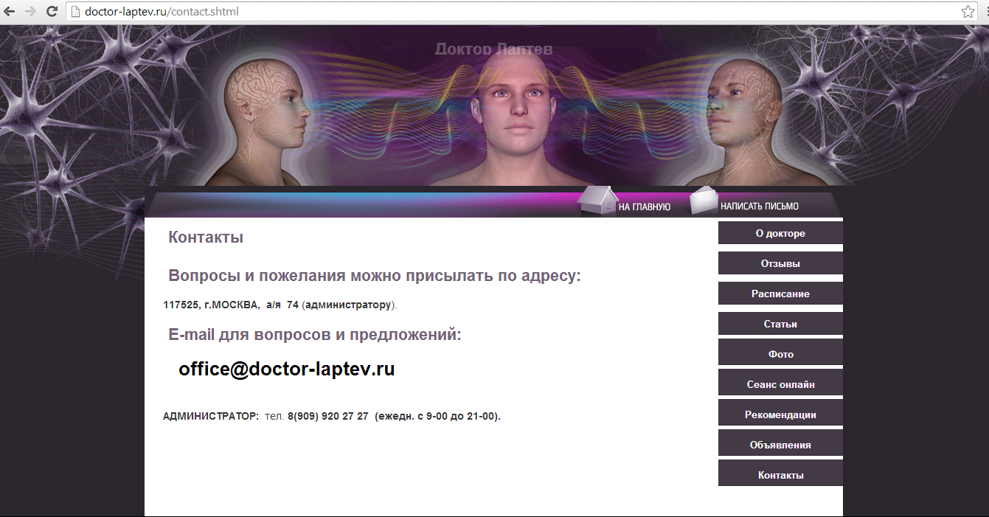
Хорошо бы, если есть реальный адрес офиса, клиники указать его. Это позволит добавить сайт в Яндекс.Каталог, что существенно повысит популярность в результатах поиска, плюс выдача в поиске на Яндекс.Картах, с указанием местоположения. Плюс авторитет.

Отзывы
- Сделать постраничную навигацию.
- Форма отправки отзыва не удобна в пользовании. Не выдаются ни сообщений об ошибках, ни сообщения об успешном отправлении сообщения.

В целом по сайту
- Крайне не читабельный. Долго всматриваться в белый текст на огненном не равномерном фоне по своей воле никто не будет.
* Правило: «Плохо пользоваться сайтом посетителю – плохие позиции в поисковиках».
- Повторяющиеся Заголовки Title
- Отсутствующие или повторяющиеся не информативные Keywords и Description
- Картинки IMG не содержат атрибутов ALT и TITLE
- “Битая” (не рабочая) ссылка в нижнем меню. "Отзывы"
- Плохо структурирован. Со страниц 3-го уровня (к примеру, подробная статья), на уровень выше просто так не подняться (нет ссылки).

Обзор в поисковых системах
- Яндекс проиндексировал 16 страниц, в том числе Flash-файл с главной страницы.
- Гугл проиндексировал 14 страниц.
- ТИЦ и PR нулевые, что говорит о малой ссылочной массе сайта в Интернете.
- По статистике Яндекса, показов по запросу «Похудение» 540464, что говорит о большой конкуренции по данной тематике в Интернете.

Рекомендации
- Обновить сайт полностью.
- Учитывая большую конкуренцию по данной тематике предлагаемая стратегия продвижения:
  - Быстрого продвижения в TOP по запросам – не реально. Потребует много времени и денег. По этой причине предлагается заняться поисковой оптимизацией в долгосрочной перспективе с курсом на большой объем низкочастотных запросов. Это потребует много времени (несколько месяцев), грамотно спланированной структуры сайта, хорошо спрограммированного движка сайта, чтобы можно было легко управлять сайтом (добавлять, редактировать страницы, управлять ключевыми словами, описаниями и т.п.). Это в перспективе обеспечит стабильные позиции с малыми затратами на их поддержание.
  - В краткосрочной перспективе сделать упор на социальные сети. Предполагая хорошую лояльность клиентов, они сами будут невольными и благодарными рекламщиками.
Необходимо будет создать группы на сайтах vk.ru, odnoklassniki.ru, linejournal.ru, liveinternet.ru, twitter.com, facebook.com
Имея контактные емейлы бывших клиентов мы сможем легко и быстро пригласить их на свои странички. Они уже напишут много благодарственных слов и автоматом пригласят своих друзей. Дальше уже запустим автоматов, чтобы популяризировали наши страницы. Для более полной информации ссылки на основной сайт.
  - Использовать статейное продвижение с использованием сервисов типа miralinks.ru, а так же бесплатных тематических ресурсов.

ЗАДАНИЕ № 2 АНАЛИЗ ПРОГРАММЫ AUSLOGIC BOOTSETUP

- Главное окно программы. Очень удобно располагается основная кнопка - СКАНИРОВАТЬ. Что позволяет пользователю особо не задумываться, - что нажимать.
- 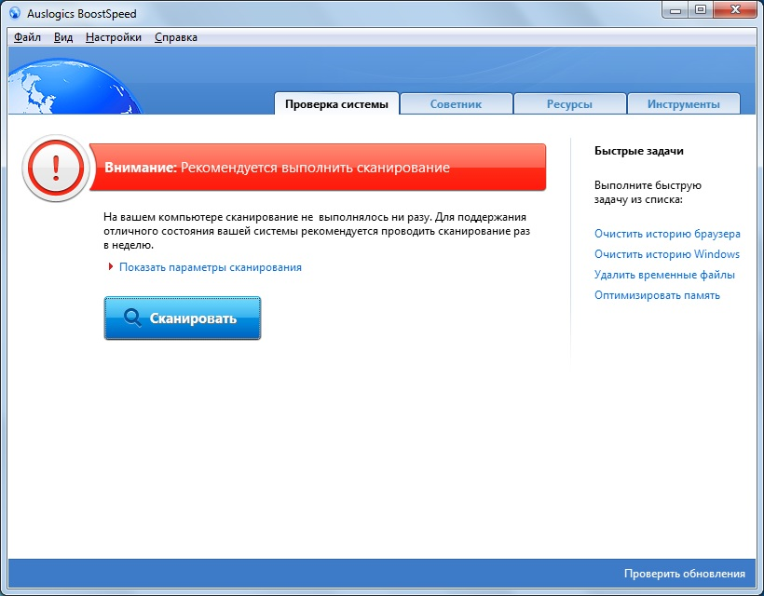

2. Демонстрация сканирования и в завершении показан отчет о найденных ошибках и проблемах, так же предлагается посмотреть подробности. И опять большая кнопка с понятным словом, которое подразумевает логичное действие - ИСПРАВИТЬ.

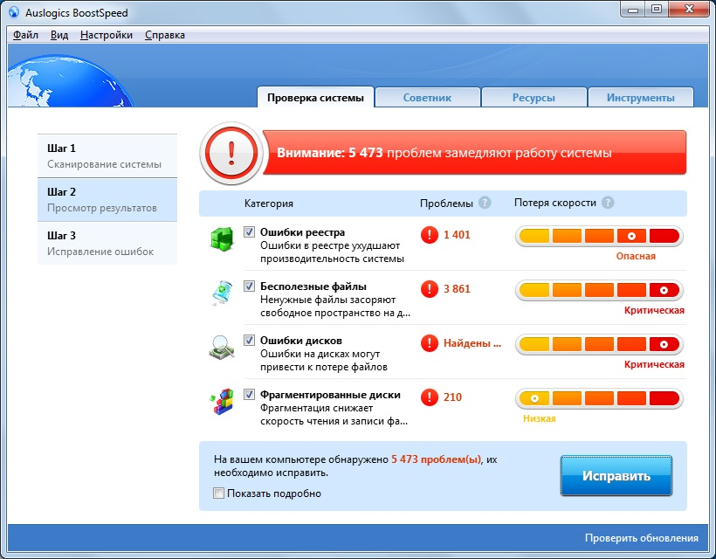

3. Вывод и сообщение системы об успешном завершении, написанном на зеленом фоне, приятным и правильным.

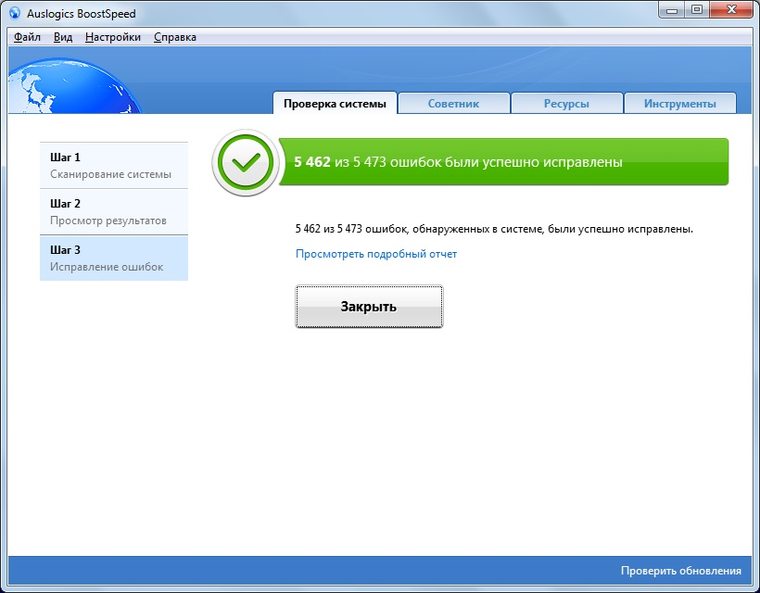

4. После основного действия стали заметны ссылки в верхнем правом углу. Где описана каждая функция, доступная для отключения. Что сокращает риск отключить что - либо необходимое.

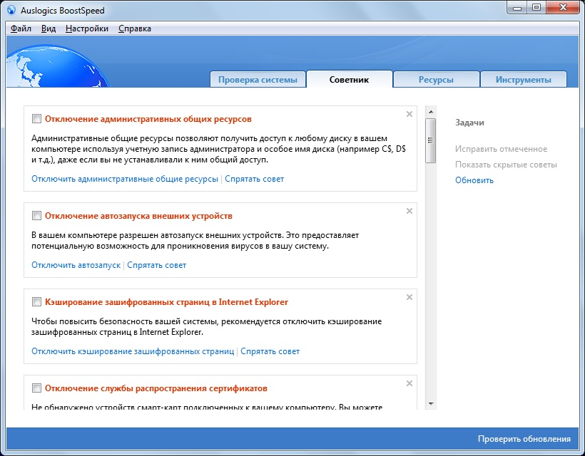

5. Вкладка ресурсы, показаны графика загруженности процессора, памяти или диска, от каких либо программ. Что позволяет сделать вывод об используемом софте, - оставить или удалить либо заменить программы на менее ресурсоемкие.

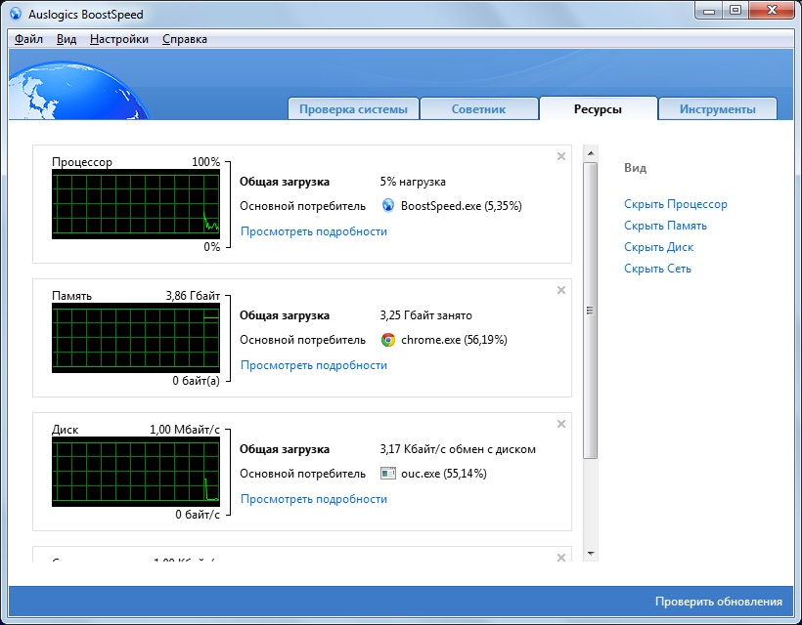

6. Инструменты, последняя вкладка и более сложная для обычного пользователя. Располагается в конце и позволяет более тонко настроить работу операционной системы, обычный пользователь как правило испугается выполнять там какие - либо изменения.

